Муниципальное бюджетное дошкольное образовательное учреждение детский сад общеразвивающего вида № 27

Методические разработки подвижных игр детей на прогулке.
Игры-эстафеты для детей 5-7

Составила воспитатель:
Ольга Петровна Кутепова
Тема: «Игры-эстафеты как средство физического развития ребенка формирование его эмоциональной сферы»
Цель: Физическое развитие ребенка и формирование его эмоциональной сферы.
Задачи:
Оздоровительные:
- сохранять и укреплять физическое и психическое здоровье детей;
- способствовать развитию опорно-двигательного аппарата;
- создавать условия для удовлетворения естественной потребности детей в движении.
Образовательные:
- формировать у детей представление о здоровом образе жизни;
- развивать выразительность двигательных действий;
- формировать у детей элементарные знания и представления о разных видах движений и способах их выполнения;
- формировать и совершенствовать двигательные умения и навыки в играх-эстафетах, подвижных играх и основных движениях.
Воспитательные:
- развивать у детей интерес к играм-эстафетам и физическим упражнениям с использованием разных предметов;
- формирование у детей умения играть дружно, согласовывая свои действия с действиями других; побуждать детей к самостоятельности и умению проявлять активность в играх и упражнениях.

При организации игровых эстафет важно соблюдать следующие правила:
1) количество игроков в командах должно быть равным (в том числе мальчиков и девочек);
2) впереди в колоннах должны стоять дети меньшего роста, сзади – большего;
3) забеги в командах выполняются строго по очереди, которую никто не пропускает;
4) раньше времени выбегать за линию старта (принимать эстафету) не разрешается;
5) заканчивает эстафету в команде всегда тот игрок, который ее начинал;
6) независимо от окончания игры одной командой она продолжается до тех пор, пока задания не выполнят все игроки команды;
7) результат подводится по количеству заработанных очков;
8) за каждую ошибку в ходе игры начисляется штрафное очко;
9) побеждает команда, набравшая больше очков (не обязательно закончившая эстафету первой), но чаще всего побеждает ДРУЖБА.

Игры – эстафеты для детей старшего дошкольного возраста.
( 5 – 6 лет)

«С кочки на кочку»

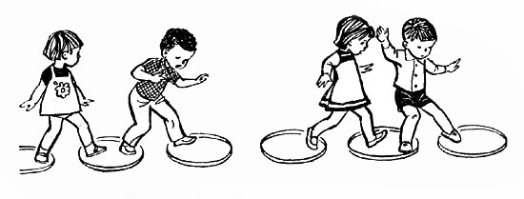
Цель: развивать умение управлять своим телом.
Оборудование: обручи.

Играющие выстраиваются в три колонны у стартовой линии. Перед каждой на расстоянии 10 м чертят или кладут плоские обручи (6–8 штук) – это кочки. По команде воспитателя первые игроки начинают прыгать из обруча в обруч. Достигнув финиша, они бегом возвращаются назад. Прыжки начинает следующий участник. Побеждает та команда, которая быстро и правильно выполнит задание.

«Пингвины»

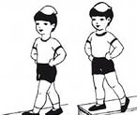
Цель: развивать координацию движений.

Оборудование: мешочки с песком, обручи.

Играющие строятся у исходной черты в две-три колонны. У игроков, стоящих первыми, по одному мешочку с песком. По сигналу воспитателя они зажимают мешочки между колен и на двух ногах прыгают до обруча, затем берут мешочки в руки, бегом возвращаются к своей колонне и передают их следующим игрокам. Сами встают в конец своей колонны.

«Кто быстрее до флажка»

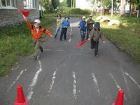
Цель: упражнять в беге, прыжках на двух ногах.
Оборудование: кубики, кегли.
Играющие выстраиваются в две колонны. Напротив каждой на расстоянии 5 м ставят по одному предмету (кубик, кеглю). По сигналу воспитателя игроки, стоящие в колонне первыми, прыгают на двух ногах до предмета, огибают его и бегом возвращаются к своей колонну, касаются руки следующего ребенка и встают в конец своей колонны.

«Школа мяча»

Цель: упражнять в отбивании мяча.

Оборудование: мячи.

Дети делятся на три-четыре колонны. В руках у первых игроков, стоящих в колонне, по мячу. По сигналу воспитателя первый игрок ударяет мячом в обруч, ловит его двумя руками и передает следующему, а сам бежит в конец своей колонны. Побеждает та колонна, которая быстрее выполнит задание.

«Не задень предмет»

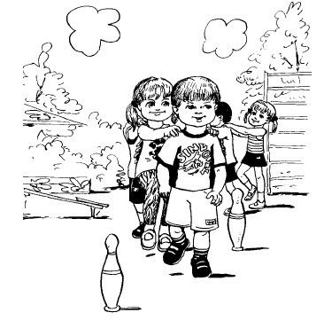
Цель: развивать умение управлять своим телом, упражнять в прыжках на двух ногах.
Оборудование: предметы (кубы, кегли), поставленные в ряд.

Дети строятся в две колонны у исходной черты. Напротив каждой колонны поставлены предметы в ряд на расстоянии 0,5 м. По сигналу воспитателя дети друг за другом прыгают на двух ногах между предметами (змейкой) и возвращаются на свое место. Побеждает та колонна, которая быстро и правильно выполнит задание.

«Огородники».
Цель: упражнять в беге с предметами, четко выполняя правила игры.
Оборудование: по 5 небольших кружков, ведерки с мелкими кубиками или камешками, ведерки с песком, лейки, пустые ведерки.

Дети строятся в 2 - 3 колонны по 6 человек за линией на одной стороне площадки. Стоящие первыми в колоннах держат в руках по 5 небольших кружков, вырезанных из картона или сделанных из ивовых прутьев. У вторых детей в руках ведерки с мелкими кубиками или камешками, у третьих - ведерки с песком, у четвертых - лейки, у пятых - пустые ведерки, шестые - без инвентаря.
На расстоянии 5 - 6 м. от линии, за которой стоят дети, проведена еще одна черта. По сигналу взрослого стоящие в колонне первыми бегут ко второй линии, раскладывают за ней кружки - как бы делают лунки - на расстоянии шага один от другого. Быстро возвращаясь затем в конец своей колонны, они на ходу дотрагиваются рукой до стоящих вторыми. Вторые игроки бегут за линию и кладут в каждый кружок по кубику или камешку (сажают картофель). Стоящие третьими бегут и сыплют в каждый кружок горсть песка (удобряют посадки). Четвертые игроки подбегают с лейками и делают имитационные движения, как бы поливают каждую посадку. Пятые бегут с ведерками, собирают урожай (складывают в ведра кубики) и возвращаются в конец колонны. И, наконец, последние быстро собирают кружки.
Выигрывает та колонна, которая быстрее посадит овощи и соберет урожай. Во время этой игры дети должны соблюдать правила — начинать игру по сигналу взрослого, не бежать, если еще не дотронулся предыдущий игрок, раскладывать предметы аккуратно

Игры – эстафеты для детей в подготовительной к школе группе.
( 6 – 7 лет)

«Эстафета с обручами»

Цель: закреплять навык пролезания через обруч.
Оборудование: обручи
Играющие строятся в две колонны (перед каждой чертят линию). На расстоянии 6–8 м от колонн кладут по одному обручу. По команде воспитателя игроки, стоящие в колонне первыми, бегут к обручам, поднимают их вверх, пролезают через них, кладут на место и бегут к своей колонне, дотрагиваются до руки следующего ребенка и становятся в конец колонны. Каждый последующий выполняет то же самое задание. Выигрывает команда ребят, быстрее выполнившая задание.

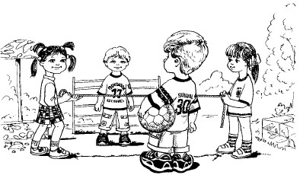
«Быстро за мячом»

Цель: развивать умение владеть мячом, развивать ловкость.
Оборудование: шнур, мячи.
Игроки строятся в шеренгу перед натянутой сеткой (шнуром) на расстоянии 0,5 м. Бросив через нее мяч, они быстро проходят под сеткой и ловят его после отскока от земли. Затем задание выполняет вторая шеренга игроков. Побеждает та команда, которая выполнила задание с меньшим количеством штрафных очков (за непойманный мяч).

«Проведи мяч»

Цель: развивать умение владеть мячом, развивать ловкость.
Оборудование: мячи, кубики.
Играющие становятся в две колонны, у каждого в руках по одному мячу.
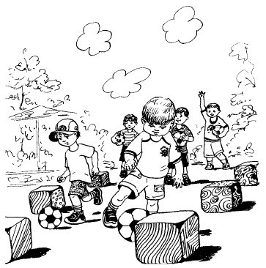
Вдоль площадки параллельно друг другу ставятся кубики (5–6 штук) на расстоянии 1,5 м.
По сигналу воспитателя первые игроки начинают ведение мяча между предметами. Как только они пройдут два-три предмета, в игру включаются следующие ребята и т. д. Каждый выполнивший задание встает в конец своей колонны.

«Эстафета со скакалкой»

Цель: закреплять и развивать навык владения скакалкой.
Оборудование: скакалки.
Команды построены в колонну по одному, в руках у направляющих короткие скакалки. По сигналу первые номера начинают передвижение, прыгая обусловленным способом через скакалку и, обогнув стойку, находящуюся на расстоянии 8-10 м, возвращаются назад, передавая скакалку вторым номерам, и т. д. Во время передвижения с учетом расстояния надо сделать не менее 10–12 оборотов скакалкой. Способы прыжков могут быть следующие: на два шага одно вращение скакалки; на каждый беговой шаг одно вращение скакалки; прыжки на двух ногах с промежуточными прыжками; прыжки на двух ногах без промежуточных прыжков.

«Со скакалкой парами»

Цель: закреплять и развивать навык владения скакалкой.
Оборудование: скакалки, кубы.
Игроки двух команд распределяются по парам и встают в колонны перед линией старта. В 10–12 м перед командами кладут кубы или набивные мячи, обозначая поворот. Игроки в парах плотно встают друг к другу. У одного из них в руках короткая скакалка. По сигналу оба игрока устремляются вперед, перепрыгивая через скакалку.
Добежав до поворотного пункта (стойки, куба), они возвращаются обратно, однако скакалку вращает другой участник игры. После пересечения стартовой линии первой парой упражнение выполняет новая пара. Игра заканчивается после финиша последней пары.

«Эстафета кузнечиков»

Цель: упражнять в прыжках.
Две-три команды строятся в колонны перед стартовой линией. По сигналу первые номера прыжками преодолевают установленную дистанцию в 10–15 м туда и обратно, обязательно заступая за черту на противоположной стороне площадки. Как только первый участник, приземлившись за стартовой чертой, коснется рукой следующего участника, тот начинает прыжки и т. д.
Выигрывает команда, первой закончившая эстафету. В эстафете могут выполняться следующие задания: прыжки на двух ногах, прыжки на правой ноге, прыжки на левой ноге, туда – на правой ноге, оттуда – на левой или наоборот.
Вариант эстафеты. Каждый участник старается преодолеть дистанцию за меньшее число прыжков.
Победитель определяется по наименьшей сумме прыжков, затраченных всеми участниками команды. При таком варианте могут применяться длинные прыжки с ноги на ногу, а сама эстафета проводится в одном направлении с постепенным переходом участников на противоположную сторону площадки.

Примечание:
Таким же образом можно провести беговые эстафеты:
пронеси мяч, не задев кеглю;
дорожка препятствий;
кто скорее через препятствия к флажку;
чья команда больше мячей забросит в корзину;
бег на четвереньках; бег с яблоком на голове;
бег задом наперед;
бег прыжками боком;
бег на одной ноге;
бег по-лягушачьи (руки впереди на земле, прыжок из положения на корточках);
бег с двумя стаканами: один с водой, другой – пустой, на бегу переливаем воду;
бег с ложкой, в которой лежит картофелина;
бег вдвоем обнявшись;
бег в мешках.
